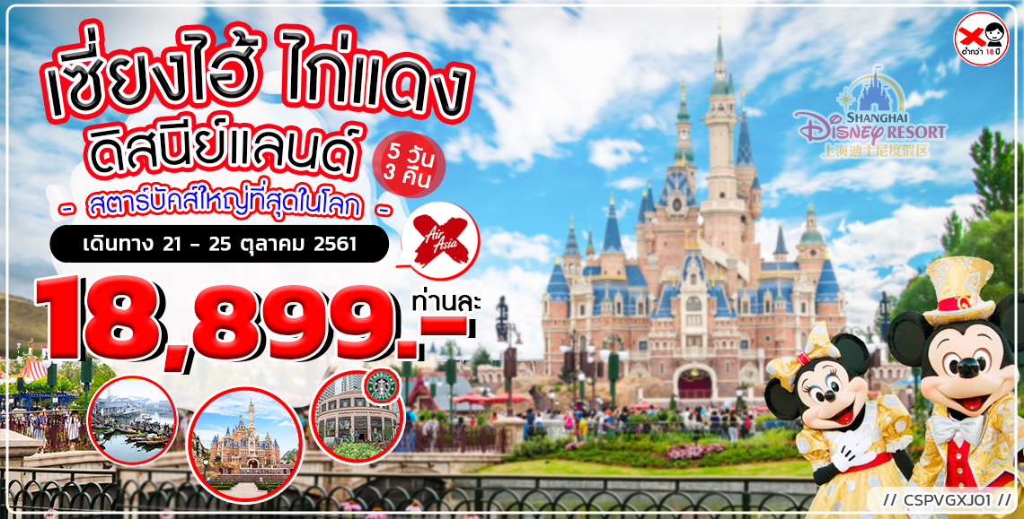

ตารางการเดินทาง

วันที่ | โปรแกรมการเดินทาง | เช้า | เที่ยง | ค่ำ | พักที่
1 | กรุงเทพฯ(สนามบินดอนเมือง) | X | X | X
2 | สนามบินดอนเมือง-เซี่ยงไฮ้  (XJ760 : 00.10-05.30)  อูเจิ้น-ล่องเรือเมืองโบราณอูเจิ้น-เซี่ยงไฮ้-ร้านหมอนยางพารา-ร้านผ้าไหม-ย่านซินเทียนตี้ |  |  |  | LEYEND INN HOTEL  4 ดาว หรือระดับเทียบเท่า
3 | สวนสนุกเซี่ยงไฮ้ดิสนีย์แลนด์  (รวมค่าเข้าและบริการรถรับ-ส่ง) |  | X | X | LEYEND INN HOTEL  4 ดาว หรือระดับเทียบเท่า
4 | หาดไว่ทาน-ลอดอุโมงค์เลเซอร์-ร้านกาแฟ Starbucks Reserve™ Roastery ใหญ่และสวยที่สุดในโลก-ร้านนวดเท้า(บัวหิมะ)-GLOBAL HARBOR-  ร้านหยก |  |  |  | SHANGHAI NEW KNIGHT ROYAL PUDONG AIRPORT HOTEL  4 ดาว หรือระดับเทียบเท่า
5 | เซี่ยงไฮ้-กรุงเทพฯ(สนามบินดอนเมือง)  (XJ761 : 06.50-10.15) |  | X | X
หมายเหตุ :
- ไม่รวมค่าวีซ่าจีนแบบกรุ๊ป ท่านละ 1,000 บาท หรือ ค่าวีซ่าจีนแบบเดี่ยว (4 วันทำการ) ท่านละ 1,500 บาท
- เด็กอายุตั้งแต่ 2-18 ปี เก็บค่าทัวร์เพิ่ม ท่านละ 3,000 บาท
- ไม่รวมค่าทิปคนขับรถ, ไกด์ท้องถิ่น และหัวหน้าทัวร์จากเมืองไทย

กำหนดการเดินทาง
วันที่ 21-25 ตุลาคม 2561 ราคา 18,899.-
โปรแกรมการเดินทาง

วันแรก กรุงเทพฯ(สนามบินดอนเมือง)
21.00 น. พร้อมกันที่สนามบินดอนเมือง อาคารผู้โดยสารระหว่างประเทศ (Terminal 1) ชั้น 3 ประตู 4 สายการบิน แอร์เอเชียเอ็กซ์ (XJ) โดยมีเจ้าหน้าที่คอยอำนวยความสะดวก
วันที่สอง สนามบินดอนเมือง-เซี่ยงไฮ้-อูเจิ้น-ล่องเรือเมืองโบราณอูเจิ้น-เซี่ยงไฮ้-ร้านหมอนยางพารา-ร้านผ้าไหม-ย่านซินเทียนตี้
00.10 น. เหิรฟ้าสู่ มหานครเซี่ยงไฮ้ ประเทศจีน เที่ยวบินที่ XJ 760
(ไม่มีบริการอาหารและเครื่องดื่มบนเครื่อง แต่ลูกค้าสามารถสั่งซื้อทานบนเครื่องได้)
05.30 น. เดินทางถึง ท่าอากาศยานนานาชาติเซี่ยงไฮ้ ผู่ตง ประเทศจีน นำท่านผ่านขั้นตอนการตรวจคนเข้าเมืองและรับกระเป๋าสัมภาระ
เช้า บริการอาหารเช้า ณ ภัตตาคาร (1)

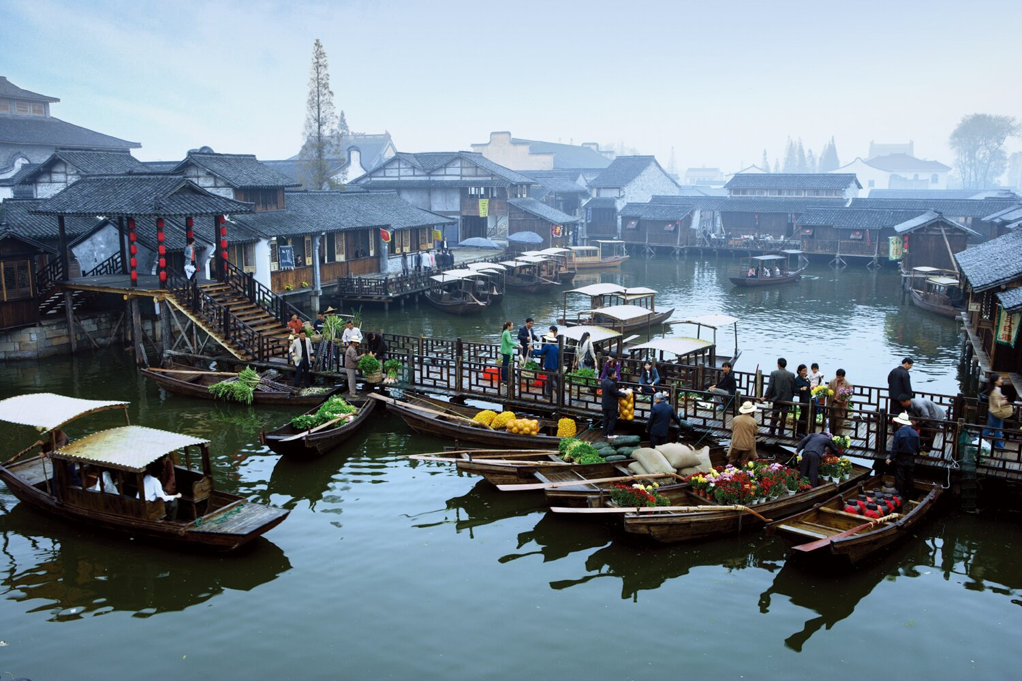
นำท่านเดินทางสู่ อูเจิ้น (ใช้เวลาเดินทางประมาณ 1.30 ชั่วโมง) นำท่าน ล่องเรือเข้าสู่เมืองโบราณอูเจิ้น เมืองโบราณที่มีชื่อเสียงมากของมณฑลเจ้อเจียง ชมวิถีชีวิตความเป็นอยู่ของชาวเมืองอูเจิ้น เมืองที่ได้ชื่อว่า นครเวนิชแห่งมณฑลเจ๋อเจียง”ท่านจะได้สัมผัสถึงบรรยากาศความเป็นเมืองโบราณและความเป็นโมเดิร์นที่ผสมผสานได้อย่างลงตัว

เที่ยง บริการอาหารกลางวัน ณ ภัตตาคาร (2)
บ่าย นำท่านเดินทางกลับสู่ เมืองเซี่ยงไฮ้ (ใช้เวลาเดินทางประมาณ 1.30 ชั่วโมง) เมืองที่เต็มไปด้วยอาคารสถาปัตยกรรมที่มีลวดลายสวยงามตามแบบฉบับยุโรป จน ได้รับขนานนามว่าเป็น “ นครปารีสแห่งตะวันออก ” นำท่านแวะ ร้านผ้าไหม ที่ขึ้นชื่อของประเทศของจีน ให้ท่านได้เลือกซื้อสินค้าที่ทำจากผ้าไหม เช่นผ้าห่ม เสื้อผ้า รองเท้า เป็นต้น จากนั้นนำท่านแวะ ร้านหมอนยางพารา ให้ท่านได้เลือกซื้อมาฝากคนทางบ้าน
ค่ำ บริการอาหารค่ำ ณ ภัตตาคาร (3) ลิ้มรสอาหารพิเศษ...เสี่ยวหลงเปา
นำท่านเดินทางสู่ ย่านซินเทียนตี้ เป็นแหล่งช้อปปิ้งคนเดิน ร้านอาหารและแหล่งความบันทึกที่ครบครัน ซินเทียนตี้ถือเป็นปลายทางที่น่าสนใจสำหรับผู้ที่ต้องการสัมผัสประวัติศาสตร์และวัฒนธรรมของเมืองเก่าในบรรยากาศที่ทันสมัย
พักที่ LEYEND INN HOTEL 4 ดาว หรือระดับเทียบเท่า
วันที่สาม สวนสนุกเซี่ยงไฮ้ดิสนีย์แลนด์ (รวมค่าเข้าและบริการรถรับ-ส่ง)
เช้า บริการอาหารเช้า ณ ห้องอาหารของโรงแรม (4)
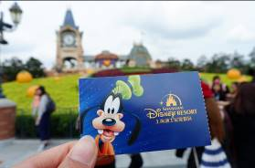
นำท่านเดินทางสู่ Shanghai Disneyland สวนสนุกแห่งที่ 6 แห่งอาณาจักรดิสนีย์ ซึ่งมีขนาดใหญ่อันดับ 2 ของโลก รองจากดิสนีย์แลนด์ในออร์แลนโด รัฐฟลอริดา สหรัฐอเมริกา และเป็นสวนสนุกดิสนีย์แลนด์แห่งที่ 3 ในเอเชีย ตั้งอยู่ในเขตฉวนซา ใกล้กับแม่น้ำหวงผู่ และสนามบินผู่ตง สวนสนุกเซี่ยงไฮ้ดิสนีย์แลนด์มีขนาดใหญ่กว่าฮ่องกงดิสนีย์แลนด์ถึง 3 เท่า เปิดให้บริการเมื่อวันที่ 16 มิถุนายน 2016 ซึ่งใช้เวลาร่วม 5 ปีในการก่อสร้าง โดยใช้งบทั้งสิ้นราว 5.5 พันล้านเหรียญสหรัฐฯ หรือราว 180,000 ล้านบาท
โดยเซี่ยงไฮ้ ดีสนีย์แลนด์ ประกอบไปด้วย 6 ธีมปาร์ค และ 1 ฟรีโซนดังนี้
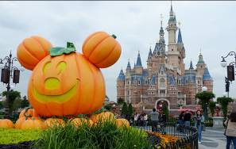
- DISNEY TOWN เป็นโซนแรกก่อนเข้าสวนสนุก โซนนี้ไม่ต้องเสียเงินค่าเข้าชม ประกอบไปด้วยร้านอาหาร ร้านจำหน่ายของที่ระลึกต่างๆ ทั้งยังมี LEGO LAND ในโซนนี้อีกด้วย
- MICKEY AVENUE โซนนี้จะเป็นโซนขายของที่ระลึกกับร้านอาหาร และก็จะมีส่วนของที่ฉายหนังการ์ตูนสั้นของมิกกี้เม้าส์ เหมาะกับการถ่ายรูปและนั่งพักผ่อนภายในสวนสนุก
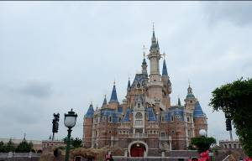
- ADVENTURE ISLE ดินแดนให้การผจญภัยที่จะทำให้นักท่องเที่ยวได้ตื่นตาตื่นใจกับบรรยากาศหุบเขาลึกลับในยุคดึกดำบรรพ์ ‘Casmp Discovery’ พร้อมเชิญชวนให้ร่วมเดินสำรวจดินแดนที่แฝงไปด้วยปริศนาและความลึกลับ และลงเรือเข้าไปสู่ ‘Roaring Rapids’ อุโมงค์ถ้ำปริศนาในช่องเขารอวร์ริ่ง ซึ่งเป็นที่อยู่ของจระเข้ยักษ์น่าเกรงขาม และRoaring Over The Horizon เป็นเครื่องเล่นแนว 4D
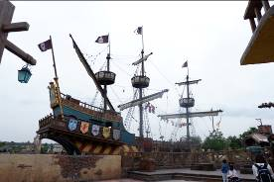
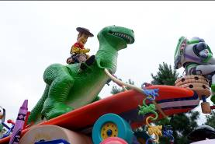
- TOMORROW LAND อีกหนึ่งไฮโลท์เด่นของสวนสนุกดิสนีย์ ที่มักจะสร้างโลกแห่งอนาคต เพื่อสร้างจิตนาการให้กับเด็กๆ พร้อมกับดีไซน์เครื่องเล่นสุดล้ำให้เข้ากับคอนเซ็ปต์ สำหรับที่ดิสนีย์แลนด์แห่งใหม่นี้ เปิดตัวเครื่องเล่นที่มีจากวิดีโอเกมและภาพยนตร์ไซไฟชื่อดัง Tron รถไฟเหาะรูปทรงจักรยานยนตไฮเทค ที่ถูกขนานนามไว้ว่า “Lightcycle Power Run” เป็นหนึ่งสุดยอดรถไฟเหาะตีลังกาสำหรับเซี่ยงไฮ้ ดีสนีย์แลนด์ที่ห้ามพลาด หรือจะเอาใจสาวก Star War อย่าง “Star Wars Lauch Bay” ได้ถ่ายรูปกับ Darth Vader ตัวเป็นๆ
- GARDENS OF IMAGINATION มีจุดเด่นเรื่องวัฒนธรรมของจีน ส่งเสริมเอกลักษณ์ของสวนพฤกษาในสวนสนุกแห่งนี้ได้อย่างเต็มที่ สวนที่ตั้งอยู่ไม่ไกลจากปราสาทเทพนิยาย ‘Wandering Moon Teahouse’ เป็นโรงน้ำชาที่พักผ่อนหย่อนใจที่งดงามอย่างลงตัว อีกทั้งยังมีสวนที่เลือกตัวละครสัตว์ของดิสนีย์ ดัดแปลงเป็นเหล่า 12 นักกษัตริย์ ตามแบบปฏิทินจีน มี 2 เครื่องเล่นเบาๆเด็กๆเล่นได้ ผู้ใหญ่เล่นดี คือ Fantasia Carousel(ม้าหมุน) กับ Dumbo The Fluing Elephant
- TREASURE COVE เป็นธีมโจรสลัด เนรมิตฉากจากภาพยนตร์ชื่อดัง The Pirates of the Caribbean กลายเป็นเครื่องเล่นและการแสดงโชว์สุดตระการตา ที่หาชมได้แค่เพียงที่ เซี่ยงไฮ้ เท่านั้น จำลองฉากต่างๆ ริมทะเล เครื่องเล่นไฮไลท์คือ Pirates of the Caribbean – Battle for the Sunken Treasure เป็นเครื่องเล่นแนว 4D จะพาเรานั่งเรือพจญภัยไปกับต่อสู้ของเรือ Black Pearl กับFlying Dutchman นอกจากนี้ยังมีเครื่องเล่นมากมาย เช่น ‘Barbossa’s Revenge’ และ ‘Siren’s Revenge’
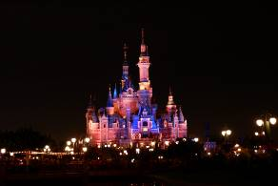
- FANTASY LAND สนุกกับเมืองเทพนิยาย เป็นโซนที่ตั้งของปราสาทดิสนีย์ ที่มีชื่อว่า “Enchanted Storybook Castle” ท่านจะได้พบกับโชว์อันยิ่งใหญ่ตระการตาและตัวการ์ตูนที่ท่านชื่นชอบ อาทิเช่น สโนว์ไวท์, เจ้าหญิงนิทรา, ซินเดอเรล่า, มิกกี้เมาท์, หมีพลู และเพื่อนๆตัวการ์ตูนอันเป็นที่ใฝ่ฝันของทุกคน และยังโซนกิจกรรมอย่างเช่น “Once Upon a Time Adventure” เป็นการพจญภัยภายในปราสาทดิสนีย์ พบเรื่องราวของสโนว์ ไวท์ ผ่านจอภาพแบบสามมิติ หรือ “AlIce in Wonderland Maze” เป็นทางเดินผ่านเขาวงกตเพื่อเข้าไปเจอตัวละครจาก Alice in Wonderland และเครื่องเล่นไฮไลท์ของโซนนี้ก็คือ “Seven Dwarfs Mine Train” นั่งรถไฟเข้าเหมืองแร่ไปกับคนแคระทั้ง 7 ชวนให้สนุกและหวาดเสียว
อาหารกลางวันและอาหารค่ำ..อิสระตามอัธยาศัยเพื่อความสะดวกในการเล่นเครื่องเล่นของท่าน
หมายเหตุ : เพื่อผลประโยชน์ของลูกทัวร์เป็นสำคัญ ทางบริษัทฯ ขอสงวนสิทธิ์ในการเปลี่ยนแปลงรายการเที่ยวดิสนีย์แลนด์ กรณีที่ตรงวันเสาร์หรืออาทิตย์ เนื่องจากจะมีนักท่องเที่ยวค่อนข้างมาก และในส่วนของวันธรรมดาการเล่นเครื่องเล่นในแต่ละโซนนั้นก็ขึ้นอยู่กับการจัดเวลาของลูกค้าเองเป็นสำคัญ อาจทำให้ไม่สามารถเล่นเครื่องเล่นได้ตามที่หวังไว้
พักที่ LEYEND INN HOTEL 4 ดาว หรือระดับเทียบเท่า
วันที่สี่ หาดไว่ทาน-ลอดอุโมงค์เลเซอร์-ร้านกาแฟ Starbucks Reserve™ Roastery ใหญ่และสวยที่สุดในโลก-ร้านนวดเท้า(บัวหิมะ)-GLOBAL HARBOR-ร้านหยก
เช้า บริการอาหารเช้า ณ ห้องอาหารของโรงแรม (5)
นำท่านสู่ หาดไว่ทาน ตั้งอยู่บนฝั่งตะวันตกของแม่น้ำหวงผู่ ความยาวจากเหนือจรดใต้ถึง 4 กิโลเมตร ทั้งนี้ยังเคยเป็นสถานที่ถ่ายทำภาพยนตร์ที่โด่งดังเรื่อง เจ้าพ่อเซี่ยงไฮ้ นำท่าน ลอดอุโมงค์เลเซอร์ อุโมงค์ลอดแม่น้ำสายแรกในประเทศจีน เพื่อข้ามไปยังฝั่งตรงข้ามใช้เวลาประมาณ 5 นาที ภายในอุโมงค์ตกแต่งด้วยเเสงเลเซอร์ เป็นรูปต่างๆ

เที่ยง บริการอาหารกลางวัน ณ ภัตตาคาร (6)
บ่าย นำท่านชม ร้านกาแฟ Starbucks Reserve Roastery สตาร์บัคส์สาขาใหม่ที่นครเซี่ยงไฮ้ มาพร้อมกับความยิ่งใหญ่อลังการ ครองตำแหน่งสตาร์บัคส์ที่ใหญ่และสวยที่สุดในโลก เปิดให้บริการ เมื่อวันที่ 6 ธันวาคม 2560 มีเครื่องดื่มหลากหลายมากกว่า 100 ชนิด รวมทั้งเครื่องดื่มที่มีเฉพาะสาขานี้แห่งเดียว นอกจากนั้นยังมีอาหารและขนมมากมาย ในส่วนเบเกอรีที่ใช้ชื่อว่า Princi™ ซึ่งเป็นการร่วมมือกับร้านเบเกอรีชื่อดังจากอิตาลี และเป็นสาขาแรกในเอเชีย มีการทำขนมกันสดๆ ใหม่ๆ ที่ร้านทุกวันมากกว่า 80 ชนิด โดยเชฟชาวจีนมากกว่า 30 คนนอกจากนี้ สตาร์บัคส์ยังนำเทคโนโลยี AR สร้างความสนุกสนานให้กับลูกค้า โดยร่วมมือกับบริษัทจีนยักษ์ใหญ่ อาลีบาบา เมื่อจ่อโทรศัพท์ไปยังจุดต่างๆ ในร้าน เช่น ถังคั่วกาแฟ ก็จะมีรายละเอียดต่างๆ ปรากฏขึ้นในโทรศัพท์ และลูกค้ายังได้สนุกสนานไปกับการจ่อโทรศัพท์ไปยังจุดต่างๆ จากนั้นนำท่านเดินทางสู่ ร้านนวดเท้า ชมการสาธิต การนวดเท้า ซึ่งเป็นอีกวิธีหนึ่งในการผ่อนคลายความเครียด ปรับสมดุลให้การไหลเวียนของโลหิตด้วยวิธีธรรมชาติ พร้อมชมครีมเป่าซู่ถัง หรือที่รู้จักกันดีในชื่อ บัวหิมะ สรรพคุณเป็นเลิศในด้านรักษาแผลไฟไหม ผุพอง และแมลงกัดต่อย เป็นยาสามัญประจำบ้าน นำท่านเดินทางสู่ GLOBAL HARBOR เป็น SHOPPING MALL ในเมืองที่ใหญ่ที่สุดในโลก ก่อสร้างแบบสถาปัตยกรรมสไตล์ยุโรป เป็นหนึ่งเดียวในประเทศจีน ให้คุณได้ความรู้สึกเหมือน ช้อปปิ้งอยู่ยุโรปโดยไม่ต้องเดินทางไกล ภายในนั้นมีสินค้ามากมายทั้งในประเทศและต่างประเทศ ชั้นสองเน้นสินค้าที่ออกแบบโดยนักออกแบบชื่อดัง ให้ท่านได้เพลิดเพลินกับการช้อปปิ้งและถ่ายรูป จากนั้นนำท่านชม ร้านหยก ซึ่งเป็นเครื่องประดับนำโชค ให้ท่านได้เลือกซื้อเป็นของฝากล้ำค่า
ค่ำ บริการอาหารค่ำ ณ ภัตตาคาร (7) เมนูพิเศษ !! ไก่แดง โต๊ะละ 2 ตัว
พักที่ NEW KNIGHT ROYAL PUDONG AIRPORT HOTEL 4 ดาว หรือระดับเทียบเท่า
วันที่ห้า เซี่ยงไฮ้-กรุงเทพฯ(สนามบินดอนเมือง)
เช้า บริการอาหารเช้า แบบกล่อง (8)
สมควรแก่เวลา นำท่านเดินทางสู่สนามบิน
06.50 น. กลับสู่ กรุงเทพฯ โดยสายการบิน แอร์เอเชียเอ็กซ์ (XJ) เที่ยวบินที่ XJ 761
(ไม่มีบริการอาหารและเครื่องดื่มบนเครื่อง แต่ลูกค้าสามารถสั่งซื้อทานบนเครื่องได้)
10.15 น. เดินทางถึง สนามบินดอนเมือง กรุงเทพฯ โดยสวัสดิภาพ พร้อมความประทับใจ

*** ขอบพระคุณทุกท่านที่ใช้บริการ ***

ข้อสำคัญควรทราบ (กรุณาอ่านให้ละเอียดทุกข้อ)
- ทัวร์นี้สำหรับผู้มีวัตถุประสงค์เพื่อการท่องเที่ยวเท่านั้น
- โปรดตรวจสอบพาสปอร์ตของท่าน จะต้องมีอายุคงเหลือ ณ วันเดินทางมากกว่า 6 เดือนขึ้นไปและเหลือหน้ากระดาษอย่างต่ำ 2 หน้า หากไม่มั่นใจโปรดสอบถาม
- ทางบริษัทขอสงวนสิทธิ์ในการยกเลิกการเดินทาง ในกรณีที่มีนักท่องเที่ยวร่วมเดินทางน้อยกว่า 10 ท่าน โดยจะแจ้งให้ท่านทราบล่วงหน้าอย่างน้อย 7 วันก่อนการเดินทางสำหรับประเทศที่ไม่มีวีซ่าและอย่างน้อย 10 วันก่อนการเดินทางสำหรับประเทศที่มีวีซ่า (หากผู้เดินทางทุกท่านยินดีที่จะชำระค่าบริการเพิ่มเพื่อให้คณะเดินทางได้ ทางบริษัทฯ ยินดีที่จะประสานงานในการเดินทางตามประสงค์)
- หากท่านที่ต้องออกตั๋วภายใน (เครื่องบิน ,รถทัวร์ ,รถไฟ) กรุณาติดต่อเจ้าหน้าที่ของบริษัทฯ เพื่อเช็คว่ากรุ๊ปมีการคอนเฟริมเดินทาง หรือ สายการบินอาจมีการปรับเปลี่ยนไฟล์ท และ เวลาบิน ก่อนทุกครั้ง มิฉะนั้นทางบริษัทจะไม่รับผิดชอบใดๆ ทั้งสิ้น
- โรงแรมที่พัก และโปรแกรมท่องเที่ยวอาจมีการสลับปรับเปลี่ยนขึ้นอยู่กับความเหมาะสม และคำนึงถึงผลประโยชน์และความปลอดภัยของลูกค้าเป็นหลัก
- บริษัทฯ สงวนสิทธิ์ในการที่จะไม่รับผิดชอบต่อค่าชดเชยความเสียหาย อันเกิดจากเหตุสุดวิสัยที่ทาง บริษัทฯ ไม่สามารถควบคุมได้ เช่น การนัดหยุดงาน, จลาจล,การล่าช้าหรือยกเลิกของเที่ยวบิน รวมถึงกรณีที่กองตรวจคนเข้าเมืองไม่อนุญาตให้เดินทางออกหรือกองตรวจคนเข้าเมืองของแต่ละประเทศไม่อนุญาตให้เข้าเมือง รวมทั้งในกรณีที่ท่านจะใช้หนังสือเดินทางราชการ (เล่มสีน้ำเงิน) เดินทาง หากท่านถูกปฏิเสธการเดินทางเข้าหรือออกนอกประเทศใดประเทศหนึ่ง
- บริษัทฯ สงวนสิทธิ์ในการเปลี่ยนแปลงโปรแกรมรายการท่องเที่ยว โดยไม่ต้องแจ้งให้ทราบล่วงหน้า
- บริษัทฯ สงวนสิทธิ์ในการเปลี่ยนแปลงอัตราค่าบริการ โดยไม่ต้องแจ้งให้ทราบล่วงหน้า
- ตามนโยบายร่วมกับการท่องเที่ยวแห่งเมืองจีน ทุกเมือง กำหนดให้มีการประชาสัมพันธ์สินค้าพื้นเมืองให้นักท่องเที่ยวทั่วไปได้รู้จักคือ ร้านผ้าไหม, ร้านนวดเท้า(บัวหิมะ), ร้านหมอนยางพารา, ร้านหยก ซึ่งจำเป็นต้องบรรจุในโปรแกรมทัวร์ด้วย เพราะมีผลกับราคาทัวร์ จึงเรียนให้กับนักท่องเที่ยวทุกท่านทราบว่าร้านทุกร้านจำเป็นต้องรบกวนทุกท่านแวะชม ซึ่งจะใช้เวลาร้านละประมาณ 45-90 นาที ซื้อหรือไม่ซื้อขึ้นอยู่กับความพอใจของลูกค้าเป็นหลัก ไม่มีการบังคับใดๆ ทั้งสิ้น และถ้าหากลูกค้าไม่มีความประสงค์จะเข้าร้านรัฐบาลจีนทุกเมือง ทางบริษัทฯ ขอสงวนสิทธิ์ในการเรียกเก็บค่าใช้จ่ายที่เกิดขึ้นจากท่าน เป็นจำนวนเงิน 400 หยวน / ท่าน / ร้าน
- ทางบริษัทขอสงวนสิทธิ์ไม่รับผิดชอบค่าเสียหายจากความผิดพลาดในการสะกดชื่อ นามสกุล คำนำหน้าชื่อ เลขที่หนังสือเดินทาง และอื่นๆ เพื่อใช้ในการจองตั๋วเครื่องบิน ในกรณีที่ท่านมิได้ส่งหน้าหนังสือเดินทางให้กับทางบริษัทพร้อมการชำระเงินมัดจำ
- บริษัทฯ ไม่มีนโยบายในการจัดคู่นอนให้แก่ลูกค้าที่ไม่รู้จักกัน กรณีที่ท่านเดินทาง 1 ท่าน จะต้องจ่ายค่าพักเดี่ยวเพิ่มตามราคาที่ระบุไว้ในรายการทัวร์เท่านั้น
- ท่านที่มีวีซ่าจีนและสามารถใช้เดินทาง เข้า-ออก ได้ตามวันเดินทางที่ระบุ กรุณาแจ้งเจ้าหน้าที่ให้รับทราบก่อนการทำจองทัวร์
- ท่านที่ประสงค์จะใช้หนังสือเดินทางราชการ หรือ ใช้บัตร APEC ในการเดินทางและยกเว้นการทำวีซ่าท่านจะต้องรับผิดชอบในการอนุญาตให้เข้า-ออกเมืองด้วยตนเอง เนื่องจากบริษัททัวร์ฯ ไม่ทราบกฎกติกา การยกเว้นวีซ่าในรายละเอียด / ผู้ใช้บัตร APEC กรุณาดูแลบัตรของท่านเป็นอย่างดี หากท่านทำบัตรหายในระหว่างเดินทาง ท่านอาจต้องตกค้างอยู่ประเทศจีนอย่างน้อย 2 อาทิตย์
- ตั๋วเครื่องบินที่ใช้เป็นแบบกรุ๊ปไม่สามารถเลือกที่นั่งล่วงหน้าได้ (ท่านจะได้รับที่นั่งแบบสุ่มเท่านั้น)
- หลังจากที่ท่านได้ชำระค่ามัดจำและค่าทัวร์ส่วนที่เหลือเรียบร้อยแล้วนั้น
3 วัน ก่อนเดินทาง ท่านจะได้รับใบนัดหมายเพื่อเตรียมตัวการเดินทาง
1 วัน ก่อนเดินทาง หัวหน้าทัวร์จะโทรให้ข้อมูลเตรียมตัวเดินทางแก่ผู้เดินทางอีกครั้ง
- เมื่อท่านทำการซื้อโปรแกรมทัวร์ ทางบริษัทฯจะถือว่าท่านรับทราบและยอมรับเงื่อนไขของหมายเหตุทุกข้อแล้ว

อัตราค่าบริการ

กำหนดการเดินทาง | ผู้ใหญ่  (พักห้องละ 2-3 ท่าน) | เด็ก  2-18 ปี | พักเดี่ยว(จ่ายเพิ่ม) | ราคา  ไม่รวมตั๋ว
วันที่ 21-25 ตุลาคม 2561 | 18,899 | 21,899 | 3,500 | 9,899

อัตราค่าบริการ *รวม*
- ตั๋วเครื่องบินชั้นประหยัด ไป – กลับ พร้อมกรุ๊ปเท่านั้น
- ที่พักโรงแรม 4 ดาว ตามโปรแกรม (จัดให้พักห้องละ 2-3 ท่าน ตามเหมาะสม)
** ในกรณีที่ท่านจองห้องพักแบบ TRIPLE [2 เตียง+1 ที่นอนเสริม] แล้วทางโรงแรมไม่สามารถจัดหาห้องพักแบบ TRIPLE ได้ ทางบริษัทอาจมีการจัดห้องพักให้ตามความเหมาะสมต่อไป **
- ค่าอาหาร 8 มื้อ ตามโปรแกรม (หากท่านไม่ทานอาหารมื้อใด จะไม่สามารถคืนเงินได้)
- ค่าเข้าชมสถานที่ต่างๆ ตามโปรแกรม
- ค่ารถโค้ชปรับอากาศ รับ-ส่ง สถานที่ท่องเที่ยวตามรายการระบุ
- ค่าภาษีน้ำมันเชื้อเพลิงและค่าประกันภัยการเดินทางที่มีการเรียกเก็บจากสายการบิน ซึ่งเป็นอัตราเรียกเก็บ ณ วันที่ 18 มกราคม 2561 เป็นเงิน 2,900 บาท (หากมีการเรียกเก็บเพิ่มจากสายการบิน ท่านต้องชำระเพิ่ม)
- ค่าระวางน้ำหนักกระเป๋า โหลดใต้ท้องเครื่อง 1 ใบ จำกัดไม่เกิน 20 กิโลกรัม
- ค่าประกันอุบัติเหตุระหว่างเดินทางในท้องถิ่น คุ้มครองในวงเงินไม่เกิน 1,000,000 บาท ค่ารักษาพยาบาลกรณีเกิดอุบัติเหตุวงเงินท่านละ 500,000 บาท (ตามเงื่อนไขของกรมธรรม์) ** คุ้มครองตั้งแต่ อายุ 16 – 69 ปี เท่านั้น **
หมายเหตุ: กรณีผู้เดินทางมีอายุ 1 เดือน-15 ปี และผู้เดินทาง อายุ 70 ปี ขึ้นไป คุ้มครองเพียง 50%
ของวงเงินคุ้มครอง และ สำหรับผู้เดินทาง อายุไม่ถึง 1 เดือน กรมธรรม์ไม่รับคุ้มครองใดๆ ทั้งสิ้น **
ลูกค้าท่านใดสนใจ...ซื้อประกันการเดินทางสำหรับครอบคลุมเรื่องสุขภาพสามารถสอบถามข้อมูล เพิ่มเติมกับทางบริษัทได้ **ทั้งนี้อัตราเบี้ยประกันเริ่มต้นที่ 330 บาท ขึ้นอยู่กับระยะเวลาการเดินทาง**
การประกันไม่คุ้มครอง
กรณีที่เสียชีวิต หรือ เจ็บป่วยทางร่างกายด้วยโรคประจำตัว, การติดเชื้อ, ไวรัส, ไส้เลื่อน, ไส้ติ่ง, อาการที่เกี่ยวข้องกับการติดยา, โรคติดต่อทางเพศสัมพันธ์, การบาดเจ็บจากความเสียหายโดยเจตนา, การฆ่าตัวตาย, เสียสติ, ตกอยู่ภายใต้อำนาจของสุรายาเสพติด, บาดเจ็บจากการทะเลาะวิวาท การแท้งบุตร, การบาดเจ็บเนื่องมาจากอาชญากรรม, จลาจล, นัดหยุดงาน, การก่อการร้าย การยึดพาหนะ และ การปล้นอากาศยาน (Terrorism, Hijack, Skyjack) และ อื่นๆตามเงื่อนไขในกรมธรรม์
อัตราค่าบริการ *ไม่รวม*
- ค่าใช้จ่ายส่วนตัวนอกเหนือจากรายการที่ระบุ เช่น ค่าทำหนังสือเดินทาง ค่าโทรศัพท์ ค่าโทรศัพท์ทางไกล ค่าอินเตอร์เน็ต ค่าซักรีด มินิบาร์ในห้อง รวมถึงค่าอาหารและเครื่องดื่มที่สั่งเพิ่มนอกเหนือรายการ (กรุณาสอบถามจากหัวหน้าทัวร์ก่อนการใช้บริการ)
- ค่าภาษีมูลค่าเพิ่ม 7% และภาษีหัก ณ ที่จ่าย 3% (กรณีต้องการใบกำกับภาษี)
- ค่าทิปคนขับรถและมัคคุเทศก์ท้องถิ่น ท่านละ 200 หยวน/ทริป/ท่าน , สำหรับหัวหน้าทัวร์แนะนำให้ใช้หลักมาตราฐานสากล โดยการให้เป็นค่าสินน้ำใจตอบแทนในการบริการ 50 หยวน/ทริป/ท่าน หรือมากกว่านั้นขึ้นอยู่กับความพึงพอใจของลูกค้าเป็นสำคัญ (เด็กชำระทิปเท่าผู้ใหญ่)
- ค่าทำวีซ่าชาวต่างชาติ ซึ่งไม่ได้รับการยกเว้นยื่นวีซ่ากรุ๊ป (กรณีต่างชาติ จ่ายเพิ่มจากค่าทัวร์ 800 หยวน และผู้เดินทางเป็นผู้ดำเนินการยื่นวีซ่าเอง)
- ค่าวีซ่ากรุ๊ปท่องเที่ยวเข้าประเทศจีน ท่านละ 1,000 บาท ใช้เพียงสำเนาหนังสือเดินทางแบบเต็ม 2 หน้ามองเห็นข้อมูลชัดเจน และต้องส่งเอกสารล่วงหน้า 15 วันก่อนเดินทาง (สำหรับผู้ถือพาสสปอต์ไทยและเดินทางไป-กลับพร้อมกรุ๊ปเท่านั้น) หรือ ค่าวีซ่าจีนท่องเที่ยว แบบเดี่ยว ท่านละ 1,500 บาท (สำหรับผู้ถือพาสปอร์ตไทย)

หมายเหตุ
- หากยกเลิกเดินทาง วีซ่ากรุ๊ปจะถูกยกเลิกทันที ไม่สามารถนำไปใช้กับการเดินทางครั้งอื่นๆได้ รวมทั้งไม่สามารถคืนเงินค่าวีซ่าได้ทุกกรณี
- กรณีเด็กอายุต่ำกว่า 18 ปี เดินทางพร้อมผู้ปกครอง ในเส้นทางที่บินลงปักกิ่ง / ปักกิ่ง+เซี่ยงไฮ้ (เที่ยว 2 เมือง) ต้องยื่นวีซ่าเดี่ยวเท่านั้น
- ในกรณีรัฐบาลจีนประกาศยกเลิกวีซ่ากรุ๊ป ไม่ว่าด้วยสาเหตุใดๆทั้งสิ้น ทำให้ไม่สามารถยื่นวีซ่ากรุ๊ปได้ หรือ ท่านมีความประสงค์จะยื่นวีซ่าเดี่ยว ผู้เดินทางจะต้องเสียค่าใช้จ่ายในการทำ วีซ่าเดี่ยวยื่นปกติ 4 วัน ทำการ ท่านละ 1,500 บาท หรือ วีซ่าด่วน 2 วัน ทำการ ท่านละ 2,550 บาท (อัตราดังกล่าวข้างต้น สำหรับผู้ถือหนังสือเดินทางไทยเท่านั้น)
- สำหรับผู้ที่เคยเดินทางไปในประเทศ 24 ดังต่อไปนี้ 1.อิสราเอล 2.อัฟกานิสถาน 3.ปากีสถาน 4.อุซเบกิสถาน 5.ทาจิกิสถาน 6.เติร์กเมนิสถาน 7.คาซัคสถาน 8.อิรัก 9.อิหร่าน 10.อียิปต์ 11.ซาอุดีอาระเบีย 12.ซีเรีย 13.เลบานอน 14.อินเดีย 15.ศรีลังกา 16.ลิเบีย 17.ซูดาน 18.แอลจีเรีย 19.ไนจีเรีย 20.ตุรกี 21.เยเมน 22.โอมาน 23.จอร์แดน 24.โซมาเรีย
(ตั้งแต่ปี 2014 เป็นต้นมา ไม่สามารถยื่นขอวีซ่ากรุ๊ปได้ ต้องทำวีซ่าเดี่ยวเท่านั้น)
เงื่อนไขการสำรองที่นั่งและการชำระค่าบริการ
- กรุณาชำระเงินมัดจำ ท่านละ 10,000 บาท หรือ ทั้งหมดกรณีเป็นราคาโปรโมชั่น
(ภายใน 48 ชั่วโมง หรือ 2 วัน นับจากวันที่ทำการจอง)
- กรุณาชำระค่าทัวร์ส่วนที่เหลือ 15 วัน ก่อนการเดินทาง
(กรณีไม่ชำระเงิน หรือ ชำระเงินไม่ครบภายในกำหนด รวมถึง กรณีเช็คของท่านถูกปฏิเสธการจ่ายเงินไม่ว่ากรณีใดๆ ให้ถือว่าท่านสละสิทธิ์)
หมายเหตุ หากชำระเงินในแต่ละส่วนแล้ว กรุณาส่งสำเนาการโอนเงิน ให้เจ้าหน้าที่ทุกครั้ง
- รบกวนสแกนหน้าพาสฯแบบเต็มและเห็นชัดเจน ส่งภายใน 5 วันหลังจากการหลังจาการชำระมัดจำ
การยกเลิกการเดินทาง
- แจ้งยกเลิกก่อนเดินทาง 30 วัน ขึ้นไป คืนค่าใช้จ่ายทั้งหมด
- แจ้งยกเลิกก่อนเดินทาง 15-29 วัน เก็บค่าใช้จ่าย ท่านละ 10,000 บาท
- แจ้งยกเลิกน้อยกว่า 1-14 วันก่อนเดินทาง ทางบริษัทฯขอสงวนสิทธิ์ เก็บค่าใช้จ่ายทั้งหมด
- บริษัทขอสงวนสิทธิ์ในการเก็บค่าใช้จ่ายทั้งหมดกรณีท่านยกเลิกการเดินทางและมีผลทำให้คนเดินทางไม่ครบตามจำนวนที่บริษัทฯกำหนดไว้ (10 ท่านขึ้นไป) เนื่องจากเกิดความเสียหายต่อทางบริษัทและผู้เดินทางอื่นที่เดินทางในคณะเดียวกัน บริษัทต้องนำไปชำระค่าเสียหายต่างๆที่เกิดจากการยกเลิกของท่าน
- กรณีเจ็บป่วย จนไม่สามารถเดินทางได้ ซึ่งจะต้องมีใบรับรองแพทย์จากโรงพยาบาลรับรอง บริษัทฯ จะพิจารณาเลื่อนการเดินทางของท่านไปยังคณะต่อไป แต่ทั้งนี้ท่านจะต้องเสียค่าใช้จ่ายที่ไม่สามารถเรียกคืนได้ เช่น ค่าตั๋วเครื่องบิน ค่าห้อง ค่าธรรมเนียมวีซ่าตามที่สถานทูตฯ เรียกเก็บ และค่าใช้จ่ายอื่นๆที่เกิดขึ้นตามจริง ในกรณีที่ไม่สามารถเดินทางได้
- ยกเว้นกรุ๊ปที่ออกเดินทางช่วงเทศกาลวันหยุด เช่น ปีใหม่, สงกรานต์ เป็นต้น บางสายการบินมีการการันตีมัดจำที่นั่งกับสายการบินและค่ามัดจำที่พัก รวมถึงเที่ยวบินพิเศษ เช่น CHARTER FLIGHT จะไม่มีการคืนเงินมัดจำหรือค่าทัวร์ทั้งหมด ไม่ว่ายกเลิกด้วยกรณีใดๆ
- กรณีที่กองตรวจคนเข้าเมืองทั้งกรุงเทพฯ และในต่างประเทศ ปฏิเสธมิให้เดินทางออก หรือ เข้าประเทศที่ระบุไว้ในรายการเดินทาง บริษัทฯ ขอสงวนสิทธิ์ที่จะไม่คืนค่าทัวร์ไม่ว่ากรณีใดๆ ทั้งสิ้น
- เมื่อท่านออกเดินทางไปกับคณะแล้ว ถ้าท่านงดการใช้บริการรายการใดรายการหนึ่ง หรือไม่เดินทาง พร้อมคณะถือว่าท่านสละสิทธิ์ ไม่อาจเรียกร้องค่าบริการและเงินมัดจำคืน ไม่ว่ากรณีใดๆ ทั้งสิ้น
ข้อแนะนำก่อนการเดินทาง
- กรุณาแยกของเหลว เจล สเปรย์ ที่จะนำติดตัวขึ้นเครื่องบิน ต้องมีขนาดบรรจุภัณฑ์ไม่เกิน 100 มิลลิลิตรต่อชิ้น และรวมกันทุกชิ้นไม่เกิน 1,000 มิลลิลิตร โดยแยกใส่ถุงพลาสติกใสซึ่งมีซิปล็อคปิดสนิท และสามารถนำออกมาให้เจ้าหน้าที่ตรวจได้อย่างสะดวก ณ จุดเอ็กซ์เรย์ อนุญาตให้ถือได้ท่านละ 1 ใบเท่านั้น ถ้าสิ่งของดังกล่าวมีขนาดบรรจุภัณฑ์มากกว่าที่กำหนดจะต้องใส่กระเป๋าใบใหญ่และฝากเจ้าหน้าที่โหลดใต้ท้องเครื่องบินเท่านั้น
- สิ่งของที่มีลักษณะคล้ายกับอาวุธ เช่น กรรไกรตัดเล็บ มีดพก แหนบ อุปกรณ์กีฬาฯ จะต้องใส่กระเป๋าใบใหญ่และฝากเจ้าหน้าที่โหลดใต้ท้องเครื่องบินเท่านั้น
- กรุณาเตรียมของใช่ส่วนตัว เช่น แปรงสีฟัน ยาสีฟัน สบู่แชมพู ของตัวส่วนตัวไปเอง เนื่องจากรัฐบาลท้องถิ่นต้องการรักษาสิ่งแวดล้อมและลดการทิ้งขยะ จึงไม่มีบริการที่โรงแรม
- ห้ามนำแบตเตอรี่สำรองใส่กระเป๋าเดินทางโหลดใต้เครื่องในทุกกรณี
เอกสารประกอบการยื่นวีซ่าท่องเที่ยวประเทศจีนแบบกรุ๊ป (เฉพาะพาสสปอต์ไทยเท่านั้น)
- สำเนาหนังสือเดินทาง ที่มีอายุเหลือมากกว่า 6 เดือน
(ต้องชัดเจนเท่านั้น ลูกค้าไม่ต้องส่งเล่มพาสสปอต์ตัวจริงมา และต้องถ่ายให้ติดทั้ง 2 หน้า ดังตัวอย่าง)
- ยกเว้นเส้นทางที่บินลงเทียนสิน ใช้สำเนาหนังสือเดินทาง และรูปถ่าย 2 นิ้ว จำนวน 2 รูป

ตัวอย่างการถ่ายรูปหน้าพาสปอร์ต กรณียื่นวีซ่าแบบกรุ๊ปท่องเที่ยว
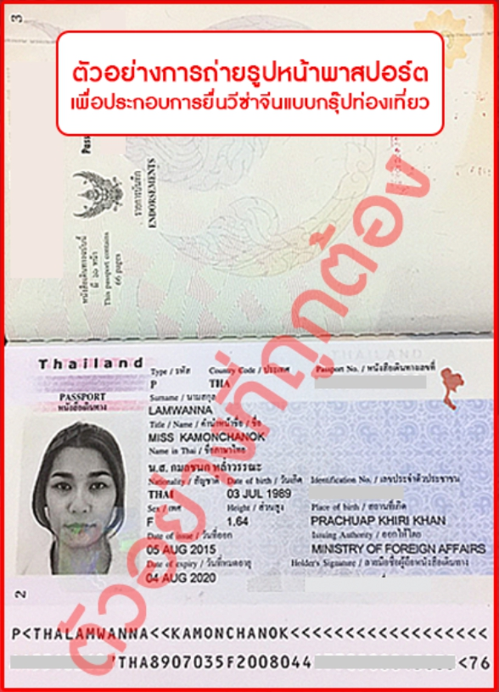

ต้องถ่ายให้ติดทั้ง 2 หน้าแบบตัวอย่าง

เอกสารในการทำวีซ่าจีนสำหรับหนังสือเดินทางไทย (กรณีที่ท่านมีความประสงค์จะยื่นวีซ่าเดี่ยว)
- หนังสือเดินทางที่มีอายุการใช้งานไม่ต่ำกว่า 6 เดือน สัญชาติไทย (หมายเหตุ : หนังสือเดินทางต้องไม่มีการ ชำรุดใดๆ ทั้งสิ้น ถ้าเกิดการชำรุด เจ้าหน้าที่ตรวจคนเข้า-ออกเมือง จะปฏิเสธการขอออกนอกประเทศของท่านได้)
- หนังสือเดินทางต้องมีหน้าว่าง สำหรับประทับตราวีซ่าและตราเข้า-ออก อย่างน้อย 2 หน้าเต็ม
- รูปถ่ายหน้าตรง รูปสีขนาด 1.5 X 2 นิ้ว พื้นหลังสีขาวเท่านั้น ยิ้มห้ามเห็นฟัน มองเห็นทั้งใบหน้าและใบหูทั้งสองข้างชัดเจน และห้ามสวมเสื้อสีขาว เช่น เสื้อยืดสีขาว ชุดนักศึกษา หรือชุดข้าราชการ ไม่สวมเครื่องประดับ สร้อย ต่างหู เเว่นตาเเฟชั่น เเว่นสายตา รูปถ่ายมีอายุไม่เกิน 6 เดือน 2 ใบ และต้องไม่ใช่สติ๊กเกอร์ หรือรูปพริ้นจากคอมพิวเตอร์
- เอกสารที่ให้กรอกท้ายโปรแกรมทัวร์ (กรุณากรอกข้อมูลจริงให้ครบเพื่อประโยชน์ของตัวท่านเอง)
- กรณีเด็กอายุต่ำกว่า 18 ปี เดินทาง ใช้เอกสารเพิ่มเติม จากข้อ 1-3 ดังนี้
  - เดินทางพร้อมพ่อแม่ / เดินทางพร้อมพ่อ หรือ แม่
5.1.1 สำเนาสูติบัตร(ใบเกิด) ทั้งนี้กรณีเด็กอายุต่ำกว่า 6 ปี ต้องใช้สูติบัตร(ใบเกิด) ตัวจริง
5.1.2 สำเนาทะเบียนสมรสพ่อแม่
5.1.3 สำเนาบัตรประชาชนและสำเนาทะเบียนบ้านพ่อแม่
5.1.4 กรณีชื่อไม่ตรงกับสูติบัตร (ใบเกิด) ต้องใช้ใบเปลี่ยนชื่อ
  - เดินทางพร้อมญาติ
5.2.1 สำเนาสูติบัตร(ใบเกิด) ทั้งนี้กรณีเด็กอายุต่ำกว่า 6 ปี ต้องใช้สูติบัตร(ใบเกิด) ตัวจริง
5.2.2 สำเนาทะเบียนสมรสพ่อแม่
5.2.3 สำเนาบัตรประชาชนและสำเนาทะเบียนบ้านพ่อแม่
5.2.4 กรณีชื่อไม่ตรงกับสูติบัตร (ใบเกิด) ต้องใช้ใบเปลี่ยนชื่อ
5.2.3 ใบยินยอมออกนอกประเทศจากพ่อแม่ ไปทำที่เขตหรืออำเภอเท่านั้น
6. กรณีหนังสือเดินทางชาวต่างชาติ ใช้เอกสารเพิ่มเติม จากข้อ 1-3 ดังนี้
6.1 ใบอนุญาติการทำงาน ตัวจริงเท่านั้น ! ! ต่ออายุการทำงานแล้วไม่ต่ำกว่า 3 – 6 เดือน
6.2 หนังสือรับรองการทำงาน เป็นภาษาอังกฤษ ตัวจริง มีตราประทับและลายเซ็นต์
  - สำเนาตั๋ว + ใบจองโรงแรม
  - สำเนาบุ๊คแบงค์ อัพเดทยอดปัจจุบัน ขั้นต่ำ 100,000 บาท
  - กรณีสมรสกับคนไทย ต้องแนบสำเนาทะเบียนสมรส
หมายเหตุ :
- ทางบริษัทฯ สามารถขอวีซ่าให้ได้ เฉพาะชาวต่างชาติที่ทำงานในประเทศไทย และมีใบอนุญาติการทำงานในประเทศไทยเท่านั้น หากไม่ได้ทำงานในประเทศไทย ผู้เดินทางต้องไปดำเนินการขอวีซ่าเข้าประเทศจีนด้วยตนเอง
- กรณีหนังสือเดินทางต่างด้าว (เล่มเหลือง) ผู้เดินทางต้องไปดำเนินการขอวีซ่าเข้าประเทศจีนด้วยตนเอง เนื่องจากผู้เดินทางจะต้องไปแสดงตนที่สถานทูตจีน
- สำหรับผู้ที่ถือหนังสือเดินทางต่างด้าว จะต้องทำเรื่องแจ้ง เข้า-ออก หรือ Re-Entry ด้วยตนเองเท่านั้นก่อนการส่งเอกสารยื่นวีซ่า
- เอกสารทุกอย่างต้องจัดเตรียมพร้อมล่วงหน้าก่อนยื่นวีซ่า ดังนั้นกรุณาเตรียมเอกสารพร้อมส่งให้บริษัททัวร์ อย่างน้อย 7 วันทำการ (ก่อนออกเดินทาง)
- โปรดทำความเข้าใจว่าสถานทูตจีนอยู่ในระหว่างจัดระเบียบการยื่นวีซ่าใหม่ การเรียกขอเอกสารเพิ่มเติมหรือเปลี่ยนระเบียบการยื่นเอกสาร เป็นเอกสิทธิ์ของสถานทูต และบางครั้งบริษัททัวร์ไม่ทราบล่วงหน้า
ค่าธรรมเนียมการยื่นวีซ่าหนังสือเดินทางคนต่างชาติ (ในกรณีที่ทางบริษัทสามารถขอวีซ่าให้ได้)
- หนังสือเดินทางของคนอเมริกัน ท่านละ 5,060 บาท
- หนังสือเดินทางของคนต่างชาติอื่นๆ (กรุณาสอบถามรายละเอียดได้ที่เจ้าหน้าที่ฝ่ายขาย)
สถานฑูตจีนอาจปฏิเสธไม่รับทำวีซ่าให้ พาสปอร์ตของท่าน ในกรณีดังต่อไปนี้
- ชื่อเป็นชาย แต่ส่งรูปถ่ายที่ดูเป็นหญิง เช่น ไว้ผมยาว หรือแต่งหน้าทาปาก
- นำรูปถ่ายเก่า ที่ถ่ายไว้เกินกว่า 6 เดือนมาใช้
- นำรูปถ่ายที่มีวิวด้านหลัง ที่ถ่ายเล่น หรือรูปยืนเอียงข้าง มาตัดใช้เพื่อยื่นทำวีซ่า
- นำรูปถ่ายที่เป็นกระดาษถ่ายสติคเกอร์ หรือรูปที่พริ้นซ์จากคอมพิวเตอร์
(ต่างชาติฝรั่งเศสและประเทศยุโรปที่เข้ากลุ่มข้อตกลงเชงเก้น 25 ประเทศ : ออสเตรีย เบลเยี่ยม
สาธารณรัฐเช็ก เดนมาร์ก ฟินแลนด์ ฝรั่งเศส เยอรมัน กรีซ ฮังการี ไอซ์แลนด์ อิตาลี ลิทัวเนีย ลัตเวีย
ลักเซมเบิร์ก มอลต้า เนเธอแลนด์ โปแลนด์ นอร์เวย์ โปรตุเกส สโลวาเกีย สโลเวเนีย สเปน สวีเดน
สวิสเซอแลนด์เอสโทเนีย ไม่สามารถขอวีซ่าด่วนได้)

**การขอวีซ่าเข้าประเทศจีน สถานทูตจีนอาจเปลี่ยนกฎเกณฑ์การยื่นวีซ่าโดยไม่แจ้งให้ทราบล่วงหน้า**

ผู้เดินทางกรุณากรอกเอกสารด้านล่างนี้!!!!
**เนื่องจากสถานทูตจีนมีการเปลี่ยนแปลงแบบฟอร์มการขอวีซ่าเข้าจีน กรุณากรอกข้อมูลดังต่อไปนี้**

เอกสารที่ใช้ประกอบการยื่นขอวีซ่าประเทศจีน
**กรุณาระบุรายละเอียดทั้งหมดให้ครบถ้วน เพื่อประโยชน์ของตัวท่านเอง**
ชื่อ-นามสกุล (ภาษาอังกฤษตัวพิมพ์ใหญ่ ตามหน้าพาสปอร์ต)
( MISS. / MRS. / MR.) NAME..........................................................SURNAME..................................................
สถานภาพ  โสด  แต่งงาน  หม้าย  หย่า
 ไม่ได้จดทะเบียน  จดทะเบียน ชื่อคู่สมรส............................................................................................
ที่อยู่ตามทะเบียนบ้าน (ภาษาอังกฤษตัวพิมพ์ใหญ่)
............................................................................................................................................................................... รหัสไปรษณีย์.............................................. โทรศัพท์บ้าน.......................................มือถือ.................................
ที่อยู่ปัจจุบัน (กรณีไม่ตรงตามทะเบียนบ้าน / ภาษาอังกฤษตัวพิมพ์ใหญ่)
.......................................................................................................................................................................................................................... รหัสไปรษณีย์ ..........................โทรศัพท์บ้าน.......................................................
ชื่อสถานที่ทำงาน / สถานศึกษา (ภาษาอังกฤษตัวพิมพ์ใหญ่)............................................................................
ตำแหน่งงาน.........................................................................................................................................................
ที่อยู่สถานที่ทำงาน / สถานศึกษา (ภาษาอังกฤษตัวพิมพ์ใหญ่) ......................................................................
............................................................รหัสไปรษณีย์ .......................................โทร.............................................
(สำคัญมาก กรุณาแจ้งเบอร์ที่ถูกต้องที่สามารถติดต่อท่านได้โดยสะดวก เนื่องจากทางสถานทูตจะมีการโทรเช็คข้อมูลโดยตรงกับท่าน)
ท่านเคยเดินทางเข้าประเทศจีนหรือไม่  ไม่เคย  เคยเดินทางเข้าประเทศจีนแล้ว
เมื่อวันที่........... เดือน...................ปี.................... ถึง วันที่.......................เดือน.......................ปี........................
ภายใน 1 ปี ท่านเคยเดินทางไปต่างประเทศหรือไม่  ไม่เคย  เคย โปรดระบุ
เมื่อวันที่........... เดือน..................ปี..................... ถึง วันที่.......................เดือน.......................ปี........................
รายชื่อบุคคลในครอบครัวของท่าน พร้อมระบุความสัมพันธ์ (ภาษาอังกฤษตัวพิมพ์ใหญ่)
1. (MISS. / MRS. / MR.) NAME....................................................................SURNAME.................................................................................
RELATION................................................................................................................................................................
2. (MISS. / MRS. / MR.) NAME....................................................................SURNAME................................................................................
RELATION...............................................................................................................................................................
หมายเหตุ
** กรุณาระบุเบอร์โทรศัพท์ เบอร์ที่ทำงาน มือถือ บ้าน และกรอกรายละเอียดแบบสอบถามตามความเป็นจริง เพื่อใช้ในการขอยื่นวีซ่า
** ถ้าเอกสารส่งถึงบริษัทแล้วไม่ครบ ทางบริษัทอาจมีการเรียกเก็บเอกสารเพิ่มเติม อาจทำให้ท่านเกิดความไม่สะดวกภายหลัง ทั้งนี้เพื่อประโยชน์ของตัวท่านเอง จึงขออภัยมา ณ ที่นี้ (โปรดทำตามระเบียบอย่างเคร่งครัด)
** แผนกกงสุล สถานทูตจีน สามารถสอบถามได้ หมายเลขโทรศัพท์ 0-2247-8970 , 0-2245-7033

